Tạo respon mới duykhanh98/TMDT

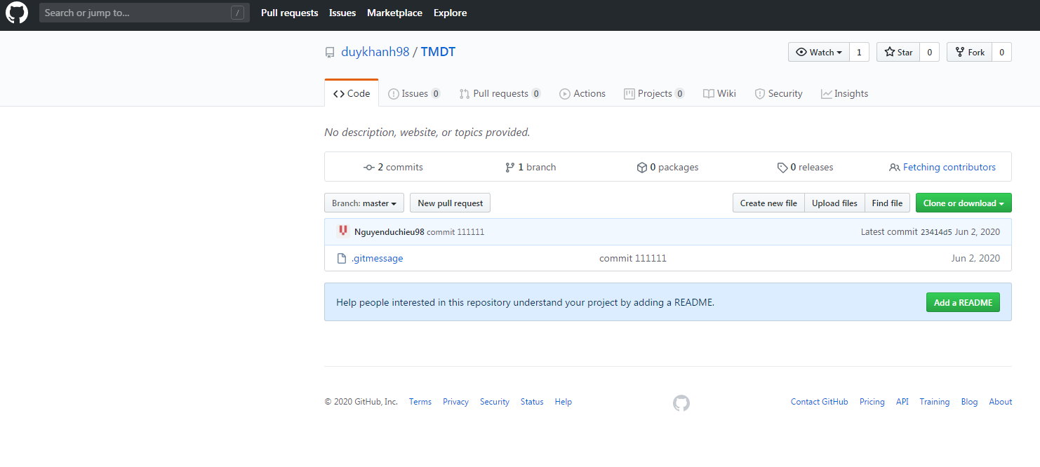

Tạo lệnh commit file gitmessage

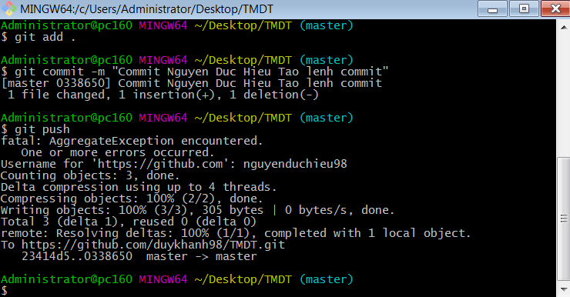

Push lên remote repo



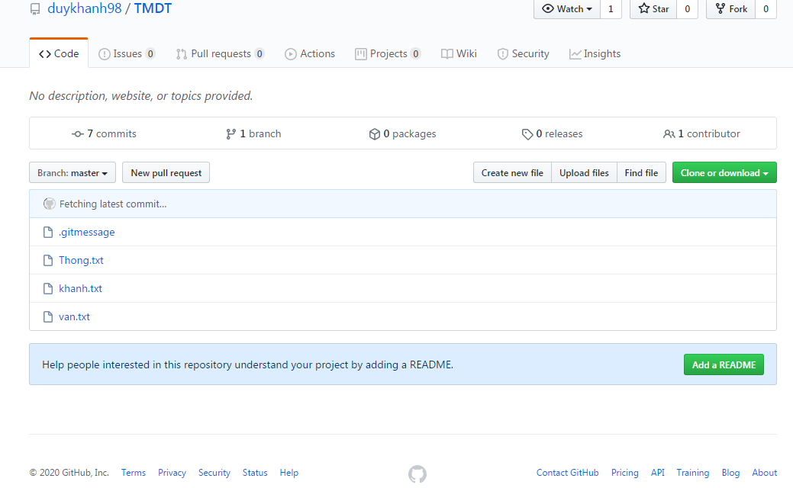

Clone một remote repository

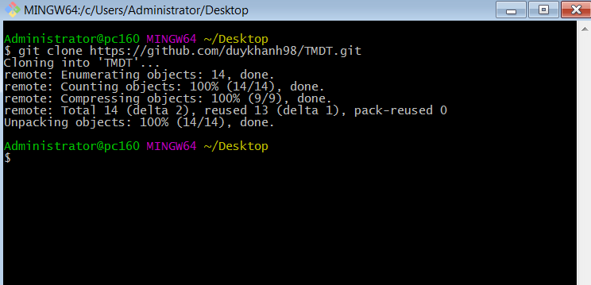

Pull từ remote repository

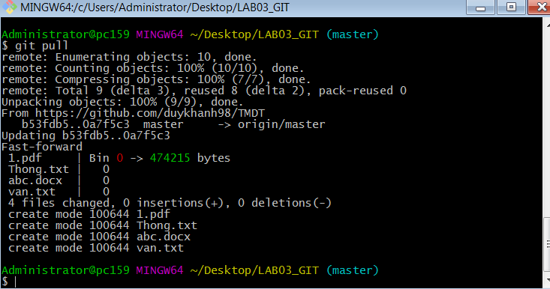

Lệnh phục hồi phiên bản trước

Trước khi phục hồi

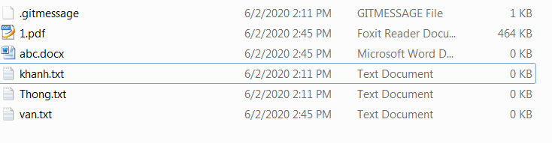

Sau khi phục hồi

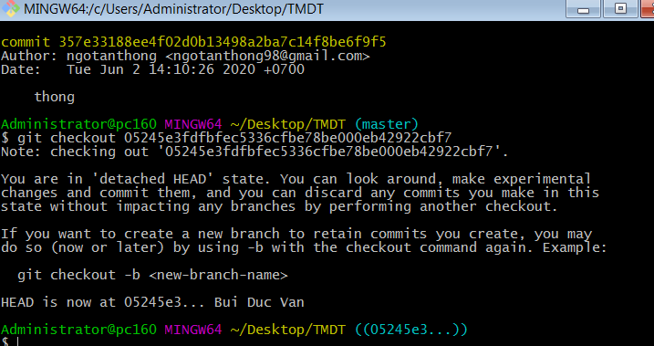

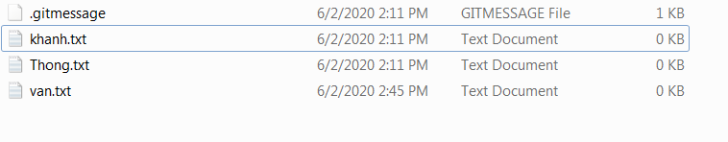

Xem lại lịch sử phiên bản

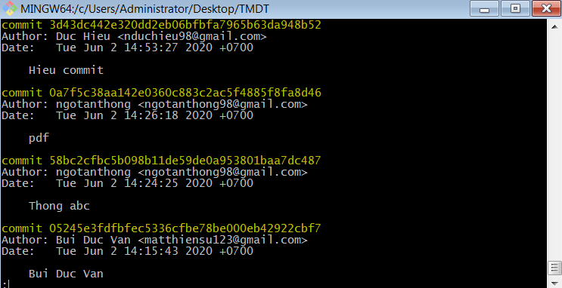

Lệnh Tạo nhánh

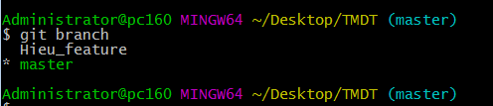

Lệnh xóa nhánh

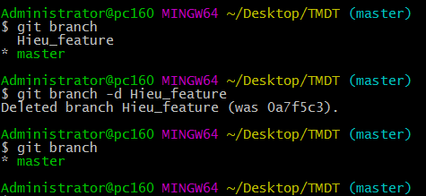

Lệnh chuyển qua làm việc nhánh khác

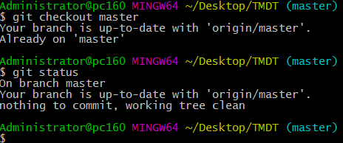

Lệnh merge từ các nhánh

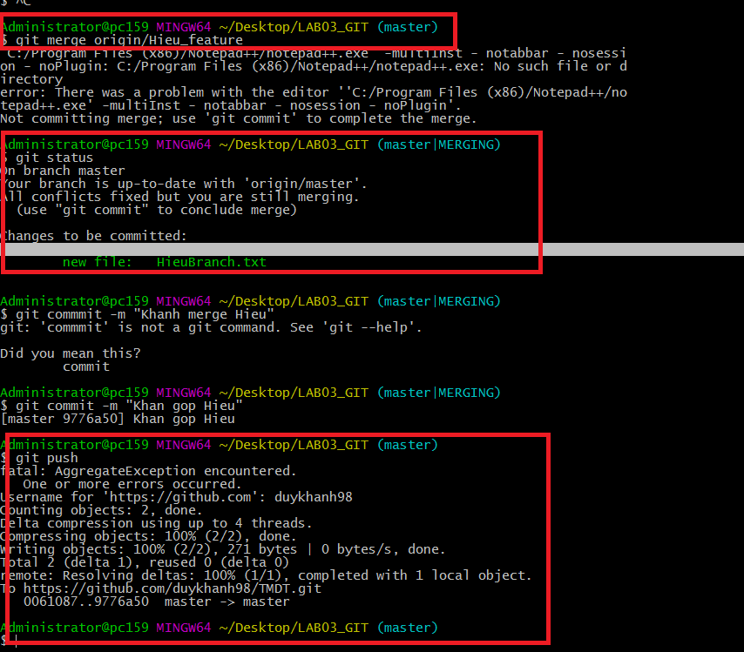

Tạo xung đột file ThongBranch.txt

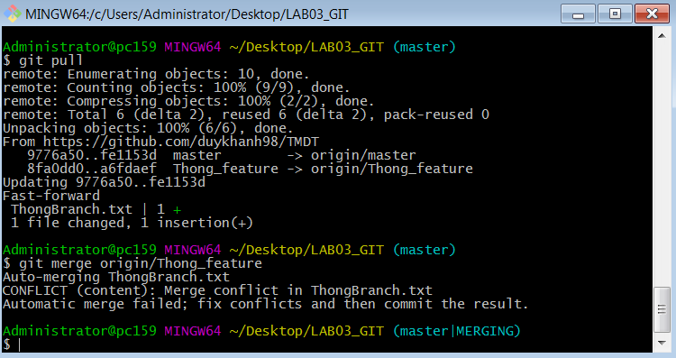

Ngô Tấn Thông

Bùi Duy Khanh

Nguyễn Đức Hiếu

Bùi Đức Văn